DECLARAÇÃO DE DIREITO AUTORAL

Autores que publicam neste periódico concordam com os seguintes termos:

- Autores mantém os direitos autorais e concedem ao periódico o direito de primeira publicação, com o trabalho simultaneamente licenciado sob a Creative Commons Attribution License que permitindo o compartilhamento do trabalho com reconhecimento da autoria do trabalho e publicação inicial neste periódico.

- Autores têm autorização para assumir contratos adicionais separadamente, para distribuição não-exclusiva da versão do trabalho publicada neste periódico (ex.: publicar em repositório institucional ou como capítulo de livro), com reconhecimento de autoria e publicação inicial neste periódico.

- Autores têm permissão e são estimulados a publicar e distribuir seu trabalho online (ex.: em repositórios institucionais ou na sua página pessoal) a qualquer ponto antes ou durante o processo editorial, já que isso pode gerar alterações produtivas, bem como aumentar o impacto e a citação do trabalho publicado.

Seguem os nomes e assinaturas das autoras.

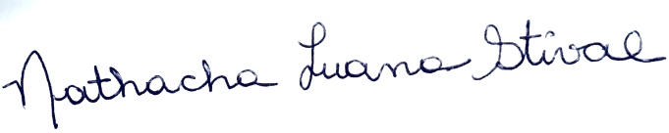
______________________________________________________
Nathacha Luana Stival

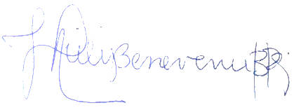
_______________________________________________________
Juliana Benevenuto Reis

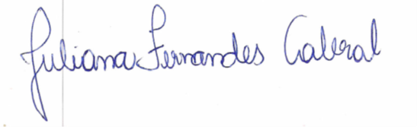
___________________________________________________________
Juliana Fernandes Cabral

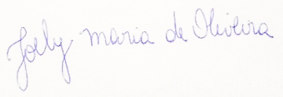
________________________________________________________
Joely Maria de Oliveira

